BÀI TẬP TRÊN LỚP SỐ 2
ĐỀ TÀI: Thiết kế và triển khai phần mềm quản lý nhà hàng trên nền tảng Web
1. Yêu cầu a - Tên mẫu kiến trúc được chọn
Mẫu kiến trúc chính: Microservices Architecture kết hợp phân rã theo miền nghiệp vụ (Domain-Driven Design - Bounded Context).
Mẫu hỗ trợ: API Gateway Pattern, Database-per-Service Pattern, Event-driven Integration Pattern, Containerized Deployment (Docker).
Lý do chọn: phù hợp phạm vi bài toán nhà hàng tự phục vụ có nhiều nhóm nghiệp vụ độc lập, cần mở rộng theo tải từng khu vực chức năng (đặt món, bếp, thanh toán, chăm sóc khách hàng).
2. Yêu cầu b - Biểu đồ mô tả trực quan (vẽ hình)
Biểu đồ dưới đây được vẽ theo style Task2 (Actor + Bounded Context + Use Case + ánh xạ sang microservice):
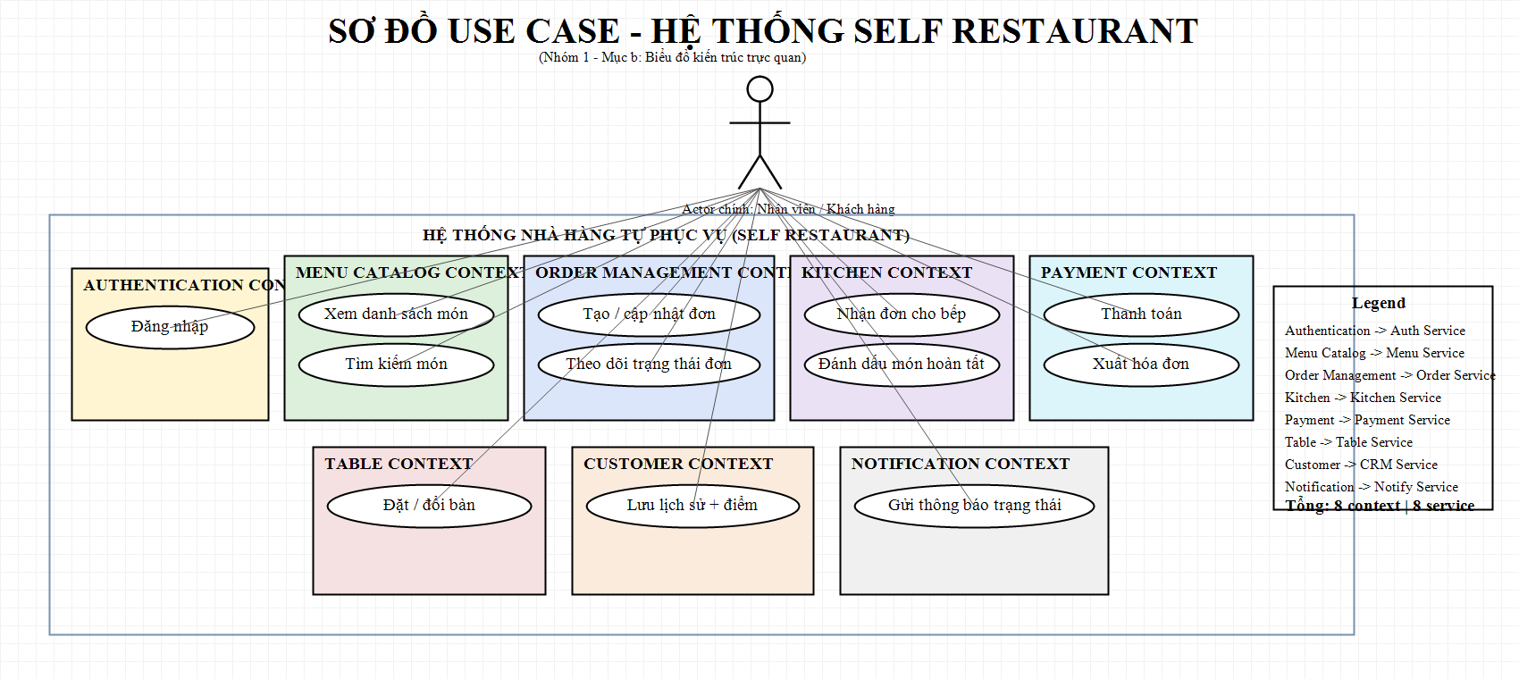

Mô tả nhanh biểu đồ: actor trung tâm tương tác với các use case; mỗi nhóm use case nằm trong một bounded context; mỗi context ánh xạ tương ứng 1 microservice chính.
3. Yêu cầu c - Liệt kê đầy đủ component trong kiến trúc
Bảng component chính của hệ thống quản lý nhà hàng Web:
STT | Component | Nhóm | Vai trò
1 | API Gateway | Edge | Xác thực request, định tuyến vào đúng microservice
2 | Auth Service | Microservice | Đăng nhập, phân quyền, quản lý phiên
3 | Menu Service | Microservice | Quản lý danh mục món, giá, trạng thái món
4 | Table Service | Microservice | Quản lý bàn, đặt bàn, đổi bàn
5 | Order Service | Microservice | Tạo đơn, cập nhật trạng thái đơn
6 | Kitchen Service | Microservice | Nhận đơn chế biến, cập nhật tiến độ món
7 | Payment Service | Microservice | Thanh toán, đối soát, hóa đơn
8 | Customer Service | Microservice | Lưu lịch sử khách, điểm thưởng, ưu đãi
9 | Notification Service | Microservice | Thông báo realtime trạng thái đơn
11 | Infra: DB/Cache/Broker/Logging | Hạ tầng | Lưu trữ, cache, tích hợp sự kiện, giám sát

4. Yêu cầu d - Mô tả rõ chức năng của từng component
4.1 API Gateway: tiếp nhận tất cả request từ client, xác thực JWT, giới hạn truy cập, chuyển tiếp đến service phù hợp.
4.2 Auth Service: quản lý tài khoản người dùng (quản trị, thu ngân, bếp, phục vụ), đăng nhập và cấp token.
4.3 Menu Service: CRUD món ăn, danh mục, giá, khuyến mãi theo khung giờ.
4.4 Table Service: theo dõi trạng thái bàn (trống/đang phục vụ/đặt trước), hỗ trợ gộp-tách-đổi bàn.
4.5 Order Service: lập đơn gọi món, ghi nhận chi tiết món, đồng bộ trạng thái với bếp và thanh toán.
4.6 Kitchen Service: quản lý hàng đợi chế biến, cập nhật món đang làm/hoàn tất/hủy.
4.7 Payment Service: tính tiền, giảm giá, thuế, ghi nhận phương thức thanh toán, xuất hóa đơn.
4.8 Customer Service: hồ sơ khách hàng, lịch sử sử dụng, tích điểm và áp dụng ưu đãi.
4.9 Notification Service: đẩy thông báo cho màn hình khách và nhân viên khi trạng thái đơn thay đổi.
4.10 Report Service: tổng hợp báo cáo vận hành, doanh thu, hiệu suất bán hàng theo ngày/tuần/tháng.
4.11 Hạ tầng dùng chung: DB per service + Redis + Message Broker + Logging/Monitoring để tăng mở rộng và quan sát hệ thống.
5. Yêu cầu e - Công nghệ được chọn (phần cứng + phần mềm)
Bảng công nghệ đề xuất triển khai:
STT | Thành phần | Công nghệ phần mềm | Hạ tầng / phần cứng
1 | Client | ASP.NET MVC/Razor + JS | PC/POS tại quầy và máy phục vụ
2 | Gateway | YARP hoặc Ocelot | Container Docker + reverse proxy
3 | Microservices | ASP.NET Core Web API (.NET 8) | Docker trên server Linux/Windows
4 | Database | SQL Server/PostgreSQL (database-per-service) | SSD + backup định kỳ
5 | Cache | Redis | RAM dung lượng cao
6 | Message Broker | RabbitMQ hoặc Kafka | Node broker riêng hoặc dùng chung
7 | Giám sát | Serilog + Prometheus + Grafana | Server monitoring
9 | Bảo mật | JWT, HTTPS/TLS, RBAC | Firewall nội bộ + phân vùng mạng

6. Kết luận
Báo cáo đã trình bày chi tiết kiến trúc phần mềm cho hệ thống nhà hàng trên nền tảng Web, chuyển dịch từ mô hình tập trung sang kiến trúc phân tán Microservices. Sự kết hợp giữa các mẫu thiết kế hiện đại như API Gateway, Database-per-Service và Event-driven giúp hệ thống tối ưu hóa hiệu năng và đảm bảo tính toàn vẹn dữ liệu.
Bên cạnh đó, việc đề xuất ngăn xếp công nghệ bao gồm .NET 8, Redis, Message Broker (RabbitMQ/Kafka) và Containerization (Docker) đã đáp ứng tốt yêu cầu về mặt triển khai thực tế. Mô hình này cho phép các service như Notification hay Kitchen hoạt động realtime và độc lập, khắc phục được các nhược điểm của kiến trúc nguyên khối truyền thống khi quy mô nhà hàng mở rộng.

